Реализация общешкольного библиотечного проекта «Читающая школа: читайте с нами, читайте сами!»
Н.А. Леонтьева
МАОУ СОШ №16
имени В.П. Неймышева
Тюменская область,
г. Тобольск
Продвижение книги и чтения – это основное направление в деятельности каждой библиотеки, независимо от статуса. В современном обществе такого рода деятельность требует все больших усилий и применения нестандартных форм и методик. Способствовать решению данной проблемы могут новые образовательные стандарты, которые дают возможность для социального партнерства со всеми институтами детства. Тема социального партнерства – как одно из направлений совершенствования библиотечного обслуживания – не нова: ей посвящен целый ряд публикаций в профессиональной прессе. Однако именно сейчас, в быстроменяющемся мире информационных технологий, она актуальна для школьных библиотек как никогда.
Разрабатывая программу развития библиотечно-информационного центра МАОУ СОШ №16 имени В.П. Неймышева на 2019-2024гг., мы уделили особое внимание реализации проектов по продвижению детского чтения. В 2020-2021 уч. году мы запустили общешкольный проект «Читающая школа: читаем вместе, читайте сами!». Проект направлен на решение главной проблемы современного кризиса детского чтения, через совместную работу семьи и школы, социальное партнерство с детскими организациями города.
Цель проекта: привлечение внимания общественности к проблеме чтения, повышение уровня читательской культуры, создание условий для популяризации чтения среди учащихся, педагогов, родителей, через социальное партнерство.
Задачи проекта:
- разработка программ развития детского чтения в условиях социального партнерства;
- поиск и внедрение новых форм и методов продвижения чтения с применением новых информационных технологий;
- организация социального партнерства с Детской центральной библиотекой им. П.П. Ершова и СП "ДТ "Кванториум-Тобольск" МАУ ДО "ДДТ", библиотеками города;
- привлечение родителей к активной поддержке детского чтения, оказание им помощи в построении семейного досуга, общения, сотворчества вокруг чтения;
- обеспечение финансовой поддержки (в том числе, спонсорской) для реализации проекта.
Основная идея проекта - реализация через взаимодействие с различными сферами социального партнерства:
- учащимися, педагогами, родителями, волонтерами «Инициатива»;
- библиотечной системой города Тобольска;
- СП "ДТ "Кванториум-Тобольск" МАУ ДО "ДДТ";
- школьными библиотеками города.
В сентябре 2020 года был разработан проект «Читающая школа: читайте с нами, читайте сами!», в который вошло четыре программы чтения: «Чтение с увлечением» для 1-4 классов, «Читать — это здорово!» для 5-6 классов, «Время читать!» для 7-8 классов и «Читать – это модно!» для 9-11 классов. Реализация проекта началась с презентаций, которые мы проводили в каждом классе в октябре, в месячник школьных библиотек.
С сентября по декабрь 2020 года, в рамках городского сетевого библиотечного проекта «Литературный марафон 2020» и двух наших проектов «Военная полка» и «Читающая школа: читайте с нами, читайте сами» учащиеся и родители 1-11 классов оформляли онлайн-карты «Места боевой славы» в сервисе StoryMap JS , которые в конце декабря мы объединили в общешкольную карту «Нам дороги эти позабыть нельзя». В январе все карты школ были объединены в общегородскую карту.
С ноября 2020 года мы начали проводить основные мероприятия по Проекту. В начальных классах программу чтения мы разделили на две подпрограммы: «Волшебный рюкзачок» - 1-2 классы, «Литературные гонки» - 3-4 классы.
Для 1-2 классов были сшиты рюкзачки (приложение 1), в которые после проведенного мероприятия по определенному автору, мы кладем книги и творческое задание. В ноябре у нас прошла «Сказочная гостиная Джанни Родари», и в рюкзачки мы положили книгу «Сказки по телефону» и задание – восстановить текст по биографии автора и нарисовать рисунок по книге Джанни Родари» (приложение 2). В декабре было проведено мероприятие «Удивительный волшебник Даниил Хармс», где учащихся познакомились с творчеством детского писателя, а в классе и дома ребята читали стихотворения и участвовали в конкурсе «Доскажи словечко» по стихам Д.Хармса. В январе мы вместе с учащимися 1-2 классов читали сказку Э. Гофмана «Щелкунчик и Мышиный король» и ребята совместно с родителями сделали поделки по этой сказке (приложение 3). В феврале мы побывали «В стране весёлого детства А. Барто», а творческое задание дети выполняли в онлайн-режиме, отвечая на вопросы онлайн – викторины (https://onlinetestpad.com/hpev3iwtgz47w). В марте ребята посетили «Остров Остера», где познакомились с биографией и творчеством детского писателя и получили новое творческое задание – нарисовать рисунок по книге «38 попугаев». В апреле у нас пройдет «Путешествие по стихам Э. Мошковской. В мае завершающим мероприятие «Волшебного рюкзачка» станет рекомендация произведений детских писателей для прочтения в летние каникулы «Отдыхаем летом с книгой».
Для 3-4 классов «Литературные гонки начались с мероприятия «По следам Вити Перестукина» по книге Л.Б. Гераскиной «В стране невыученных уроков». В ноябре учащиеся читали данное произведение и разгадывали онлайн-кроссворд (https://onlinetestpad.com/f62wr2h3udeso). В декабре мы совершили «Путешествие в страну Киплинга». Ребята прочитали книгу «Маугли» и сделали аппликации по этому произведению (приложение 4). В январе вместе с учащимися провели «Бюро расследований с Екатериной Матюшкиной» и прочитали произведение «Кот да Винчи. Улыбка Анаконды». А творческим заданием для ребят стало – создание ментальной карты «Литературный портрет героя» (приложение 5). Мы были очень рады, когда детская писательница и художник Екатерина Матюшкина на своей страничке в ВК разместила пост о работах наших учащихся (https://vk.com/club198033971?w=wall-198033971_115). В феврале мы провели мероприятие «Полет в стану сказок Братьев Гримм», и ребята отвечали на вопросы онлайн-викторины по биографии и творчеству сказочников (https://onlinetestpad.com/hnrdxpjjxyrvy). В марте познакомились с веселыми произведениями Ирины Пивоваровой, ребята читают сборник рассказов «Рассказы Люси Синицыной, ученицы третьего класса» и составляют кроссворд по данному произведению. В апреле у нас пройдет мероприятие «Весёлые истории о школе», а в мае «Дорога в лето», где мы будем рекомендовать произведения для прочтения в летние каникулы.
В рамках программы чтения «Чтение с увлечением» каждую пятницу проводится «Переменный библиомарафон». Учащиеся 5-8 классов на двух переменах читают небольшие произведения для учащихся 1-4 классов, на определенную тематику (День матери, День инвалида, День Наума Грамотника, Новый год, Месячник патриотического воспитания, 8 марта, Масленица и т.д.), а учащиеся начальных классов рисуют рисунки по этим произведениям (приложение 6).
В январе для 1-4 классов стартовал семейный конкурс «Читаем, обсуждаем, показываем». Для этого конкурса был разработан сайт, где выложена ссылка на форму регистрации, размещена таблица продвижения команд и выкладываются задания на каждый этап. Конкурс проходит в три этапа: 1 этап – регистрация и создание читательского дневника в любом формате (январь-март); 2 этап – онлайн-викторина по прочитанным произведениям в ходе Проекта (февраль) (https://onlinetestpad.com/howeieefkwopg для 1-2 кл., https://onlinetestpad.com/hm5uqnfylvnz6 для 3-4 классов); 3 этап – «Рисуем, вырезаем, конструируем» (март). В данном конкурсе зарегистрировалось более 150 семей из начальных классов.
Для 5-6 классов реализуется программа чтения «Читать – это здорово!», где акцент делается на современную детскую и подростковую литературу. В ноябре мы провели литературный компас «Прочитай, не пожалеешь» и предложили ребятам десятку лучших произведений российских и зарубежных современных писателей, а учащиеся подготовили свой список любимых произведений и написали небольшой отзыв на одно из них. В декабре прошла акция «Цветная библиокарусель», учащиеся сделали закладки для своих любимых книг (приложение 7). В январе мы провели библиотечный квилт «Классная книга», где ребятам были представлены произведения А. Жвалевского и Е. Пастернак «Время всегда хорошее» и Т. Крюковой «Повторение пройденного». Учащиеся получили задание – прочитать данные произведения и ответить на вопросы онлайн-викторины (https://onlinetestpad.com/holtyqkvqc45i). В феврале была организована выставка колесо фортуны «Книга ищет читателя». Учащиеся 5-6 классов, крутя колесо, выбирали книгу для чтения, которая завернута, чтобы не было видно названия и автора. Прочитав произведение, ребята написали небольшой отзыв на книгу (приложение 8). В марте мы планируем провести читательскую конференцию по произведениям «Время всегда хорошее» и «Повторение пройденного», куда будут приглашены родители и педагоги. Конференция для учащихся будет проходить в офлайн режиме, а для родителей и педагогов в онлайн. В мае будет организована книжная выставка библиофреш «33 секрета книжного лета».
В рамках Проекта для 5-6 классов в январе стартовал семейный веб-квест «По страницам любимых книг», который проходит совместно с социальными партнерами: центральной детской библиотекой имени П.П. Ершова и детским технопарком «Кванториум – Тобольск». На первом этапе «Букчеллендж для семьи» прошла регистрация команд, анкетирование родителей, учащихся и выполнения задания. Форму регистрации и анкеты мы разместили на сайте веб-квеста. Семейные команды отвечали на вопросы анкет, где указывали те произведения, которые члены команд должны прочитать в челлендже. Задание 1 этапа – снять видеоролик с чтением отрывков из произведений, указанных в анкете. Открытие 2 этапа «Встречное движение» проходило в центральной детской библиотеке имени П.П. Ершова, где был представлен обзор современной детской и подростковой литературы (приложение 9). Эти книги помогут подросткам улучшить отношения с родителями и друзьями, разобраться с чувствами и вдохновят на успех. В представленных произведениях поднимаются важные вопросы, возникающие на пути взросления и становления личности, которые очень важны не только для детей, но и для их родителей. Задание второго этапа – сделать рекомендацию любой прочитанной книги. 12 и 13 марта в детском технопарке «Кванториум –Тобольск» прошло открытие 3 этапа семейного веб-квеста. Для семейных команд сотрудники Кванториума провели увлекательную экскурсию по музею и квантам детского технопарка. 3 этап веб-квеста называется «Конструкторское бюро» и в детском технопарке нас познакомили с новыми технологиями, которые пригодятся семейным командам при выполнении задания, а именно сделать поделку из любого материала по любимой книге (приложение 10).
В ходе реализации программы чтения «Время читать!» для 7-8 классов мы продвигаем две книги современных писателей – это Э. Веркина «Облачный полк», которая входит в городской сетевой библиотечный проект «Литературный марафон 2020» и книгу Т. Крюковой «Призрак сети». В ноябре-декабре у нас прошло мероприятие «PRO – движение книги Э. Веркина «Облачный полк», ребята познакомились с автором произведения и главными героями повести. Задание, которое они выполняли до конца декабря - решение онлайн-кроссворда (https://onlinetestpad.com/f4zvgdeznud56). В январе-феврале было проведено мероприятие «PRO – движение книги Т. Крюковой «Призрак сети» и акция «Давайте читать вместе» (приложение 11). В марте, в весенние каникулы, состоится читательская конференция по повести Э. Веркина «Облачный полк». В апреле пройдет онлайн-голосование «Книга класса» и выполнение задания – оформить литературный кейс «Книга класса». В мае для учащихся 7-8 классов будет организована выставка флешбук «Литературные каникулы».
С января по апрель 2021 года, в рамках программы чтения, совместно с нашими социальными партнерами проходит семейный тревел-квест по книге Т. Крюковой «Призрак сети». На сайте тревел-квеста мы разместили форму регистрации, таблицу продвижения команд и задания этапов. На первом этапе прошла регистрация, и семейные команды приготовили визитки в форме презентаций и видеороликов, связанные с эпохой Александра Невского. В центральной детской библиотеке имени П.П. Ершова в феврале прошло открытие 2 этапа. Сотрудники детской библиотеки представили семейным командам книги об Александре Невском и загадали загадку, которая вошла в задание 2 этапа – онлайн-викторину по произведению т. Крюковой (https://onlinetestpad.com/hodzz627vrnlo). В марте в детском технопарке «Кванториум» пройдет открытие 3 этапа и команды получат новое задание – сделать поделку, связанную с эпохой Александра Невского.
Программа чтения «Читать – это модно!» для 9-11 классов включает в себя несколько мероприятий:
- Акция «Портрет с любимой книгой» (ноябрь-декабрь);
- Конкурс «Я – рекламный агент» (январь-февраль);
- Дискуссионные качели по книге М. Аромштам «Когда отдыхают ангелы» (апрель).
На селфи-акцию «Портрет с любимой книгой» учащиеся 9-11 классов представили интересные и креативные фотографии с любимыми книгами (приложение 12). На конкурс «Я – рекламный агент» ребята приготовили презентации, плакаты и буктрейлеры (приложение 13). Учащиеся 10г класса представили рекламу книги М. Аромштам «Когда отдыхают ангелы» (https://vk.com/public198035453?w=wall-198035453_79). В апреле пройдут дискуссионные качели вместе с учащимися 9-11 классов и педагогами школы.
В ходе реализации Проекта для учащихся 1-11 классов проводятся два конкурса - «Лидер чтения» и «Самый читающий класс». Для каждого класса выведена таблица (приложение 14), куда заносятся баллы за выполненные задания. Баллы каждого учащегося складываются и выводится средний балл по классу, которые выставляются в таблицу продвижения классов (1-2 классы, 5-11 классы)
Завершающим мероприятием Проекта станет «Фестиваль чтения», который мы планируем провести в мае на трех площадках школы с участием наших социальных партнеров. На Фестивале будут подведены итоги Проекта и пройдет награждение победителей и призеров семейных конкурсов, «Лидер чтения», «Самый читающий класс», а также волонтеров, которые активно нам помогали в реализации Проекта.
Вся информация по проекту размещена на сайте МАОУ СОШ №16 в разделе «Библиотечно-информационного центра» на странице «Новости БИЦ» и в группе социальной сети ВК «Читающая школа».
Реализация проекта «Читающая школа: читайте с нами, читайте сами» позволила сделать процесс чтения для детей увлекательным. Все большее количество детей приобщаются к дополнительному чтению (высокий процент посещения библиотеки, ведение читательских дневников, обсуждение прочитанных книга на уроках). Обучающиеся, выполняя творческие задания, задают вопросы на интересующие темы — это позволяет сделать выводы о развитии любознательности и творческой активности детей и подростков.

Список используемой литературы

- Библиотека, в которой интересно: сборник проектов и программ внеурочной деятельности и дополнительного образования для реализации в детских и школьных библиотеках / Авт.-сост. Антипова В.Б., Дрыжова Т.Ю. – М.: Библиомир, 2017. -318с.
- Великий книжный путь или как провести в библиотеке литературные гонки. Методические рекомендации [Электронный ресурс] – Нижнеудинск, 2018. – Режим доступа: http://nudinsklib.ru:8087/jirbis2/images/metod_biblio/liter_gonki.pdf
- Зянкина А. Книжный рюкзачок. Православная инициатива на Удмуртской земле /А. Зянкина// [Электронный ресурс] – Режим доступа: https://nachinanie.ru/Project/Index/77215 (17.08.2020)
- Лебедев, П. В. Использование кейсов и кейс-метода в образовательном процессе: [учебное пособие] / П. В. Лебедев; [Некоммерческое партнерство «Национальная Гильдия Профессиональных Консультантов»]. — Москва: НГПК, 2017. — 112 с. — (Национальная Гильдия Профессиональных Консультантов рекомендует).
- Суслова, И. М. Проектная деятельность библиотек: научно-практическое пособие / И. М. Суслова, З. И. Злотникова. – Москва: Фаир-Пресс: ГРАНД, 2015 –174 с. – (Специальный издательский проект для библиотек).

Приложение 1.

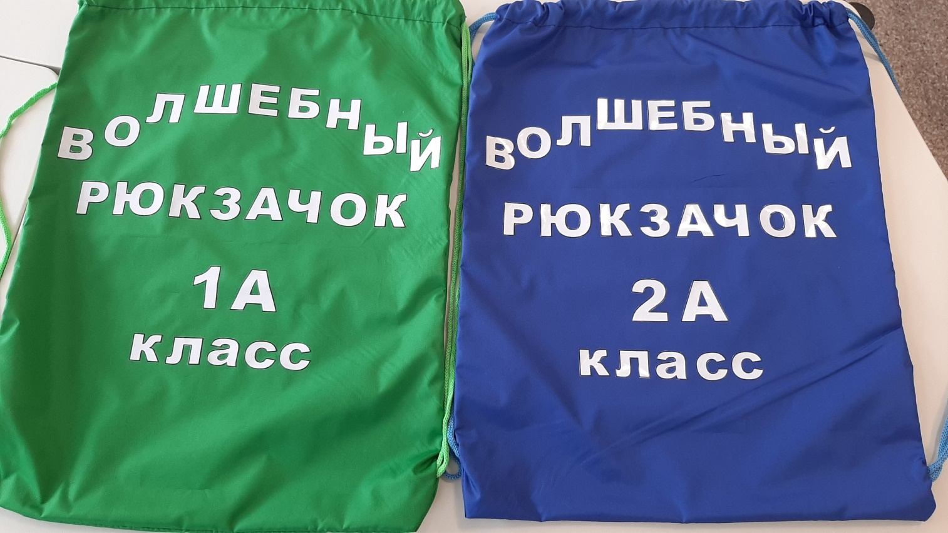

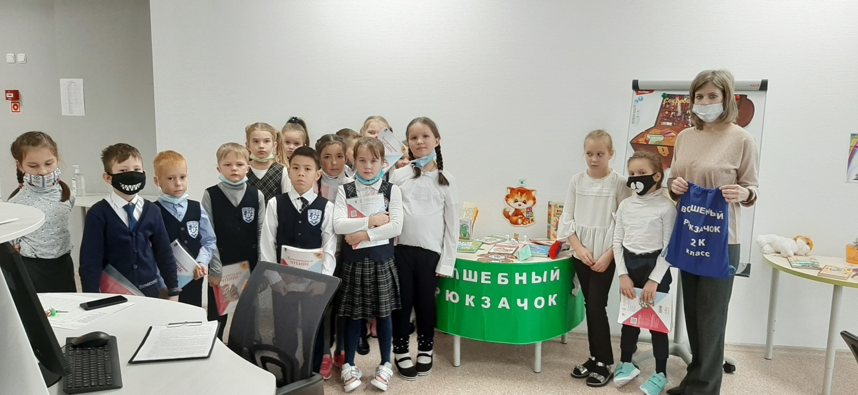

Приложение 2.
Рисунки учащихся 1-2 классов по книге Джанни Родари «Сказки по телефону»
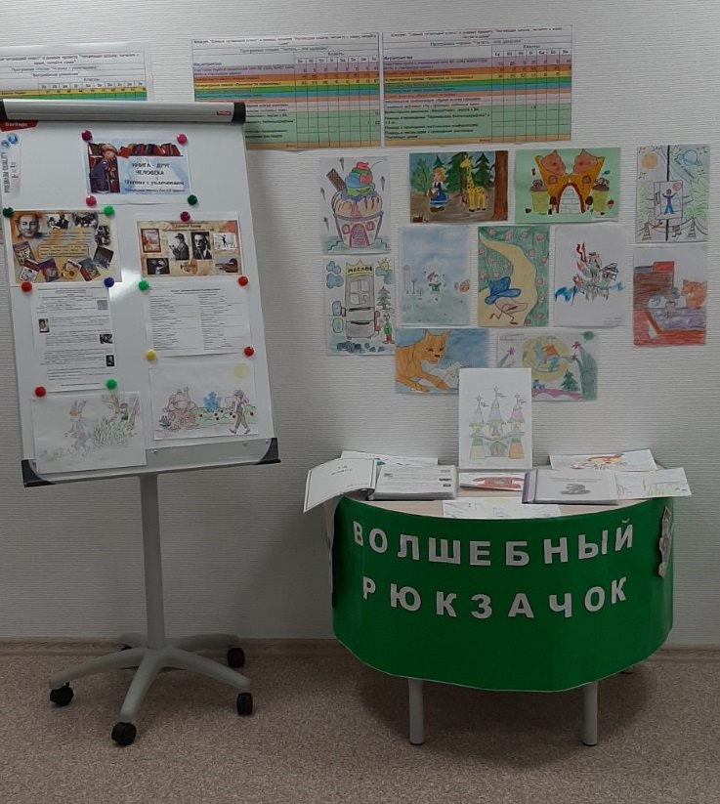

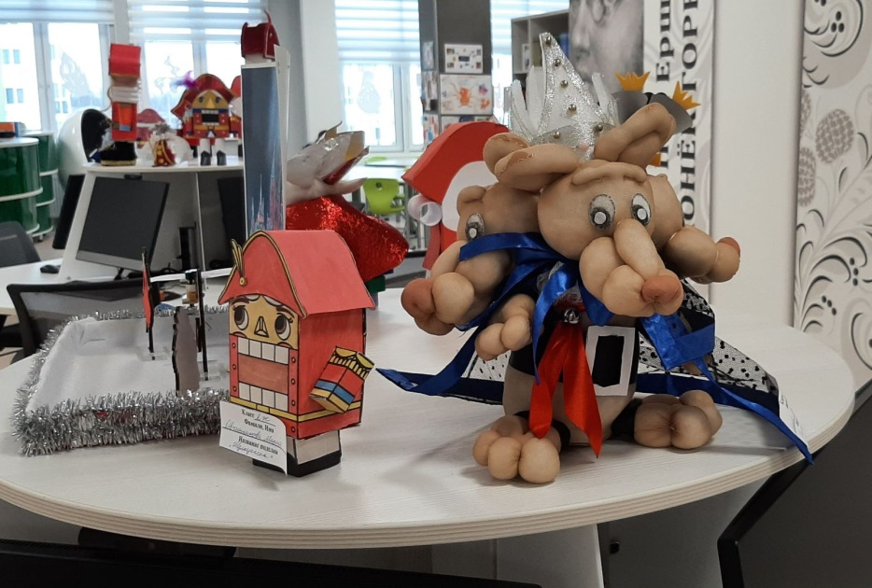
Приложение 3
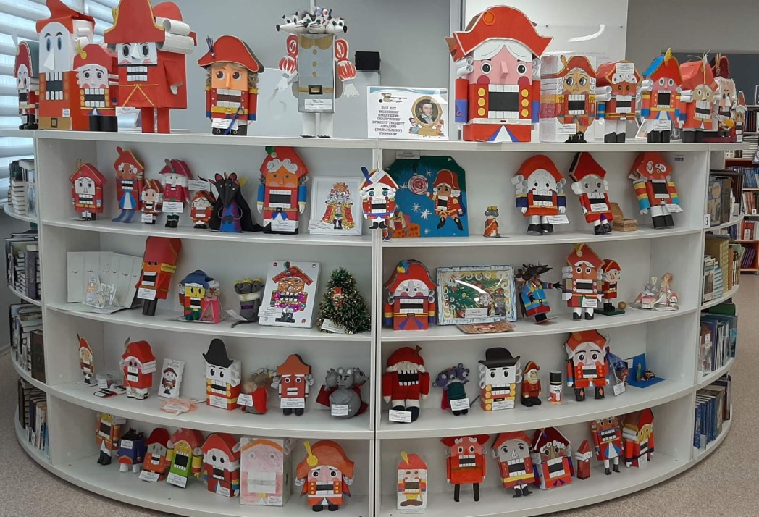
Поделки по сказке Э. Гофмана «Щелкунчик м Мышиный король»

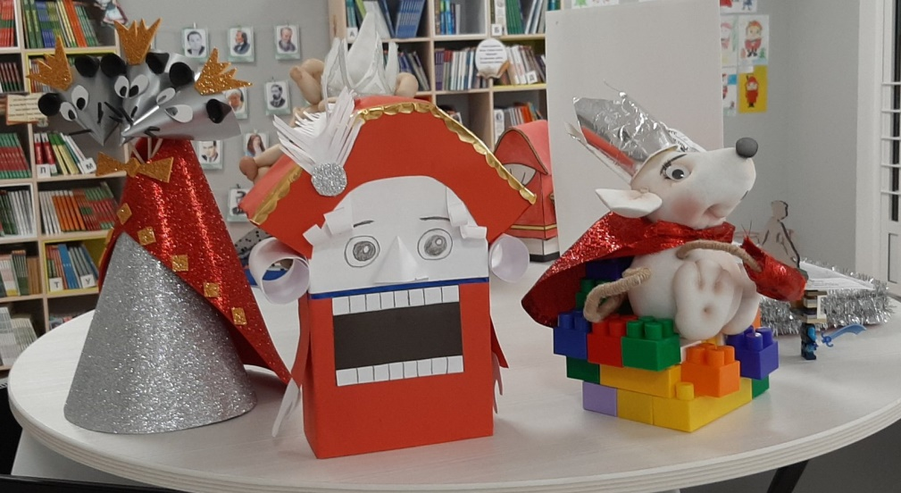

Приложение 4
Аппликации по книге Р. Киплинга «Маугли»
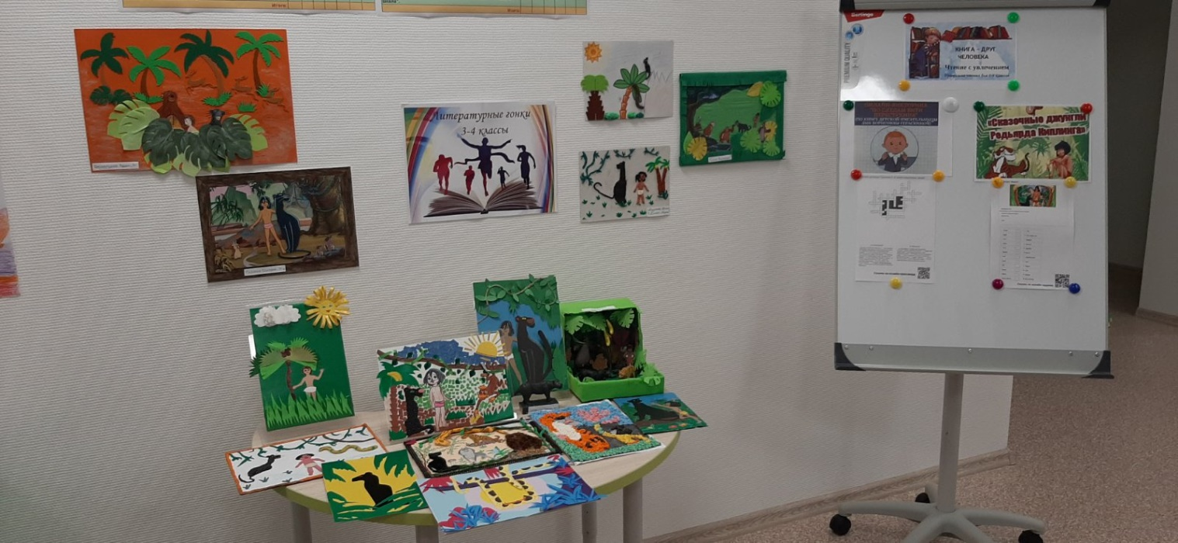
Приложение 5
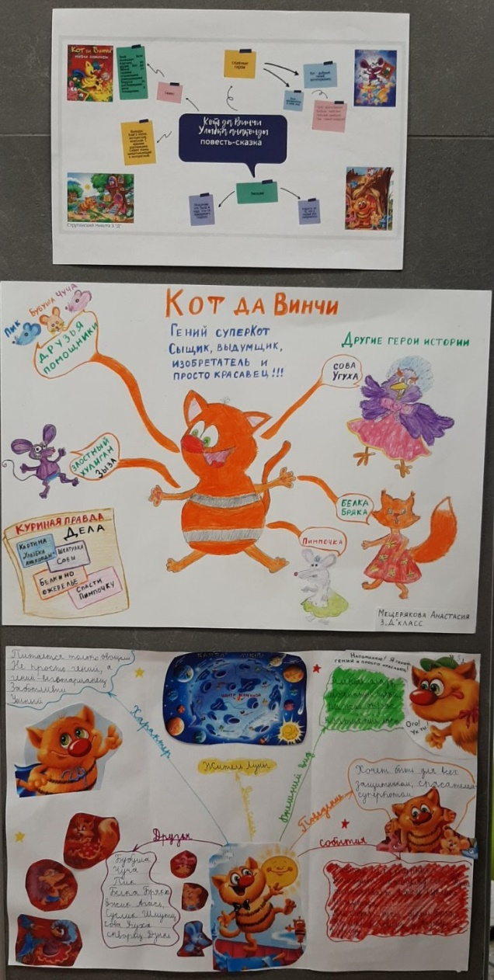
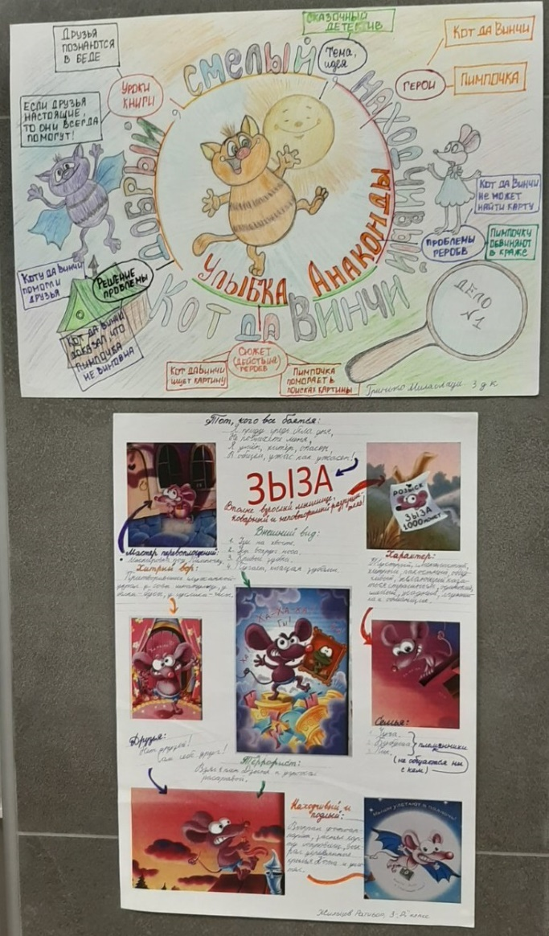
Ментальные карты «Литературный герой» по книге Е. Матюшкиной

Приложение 6
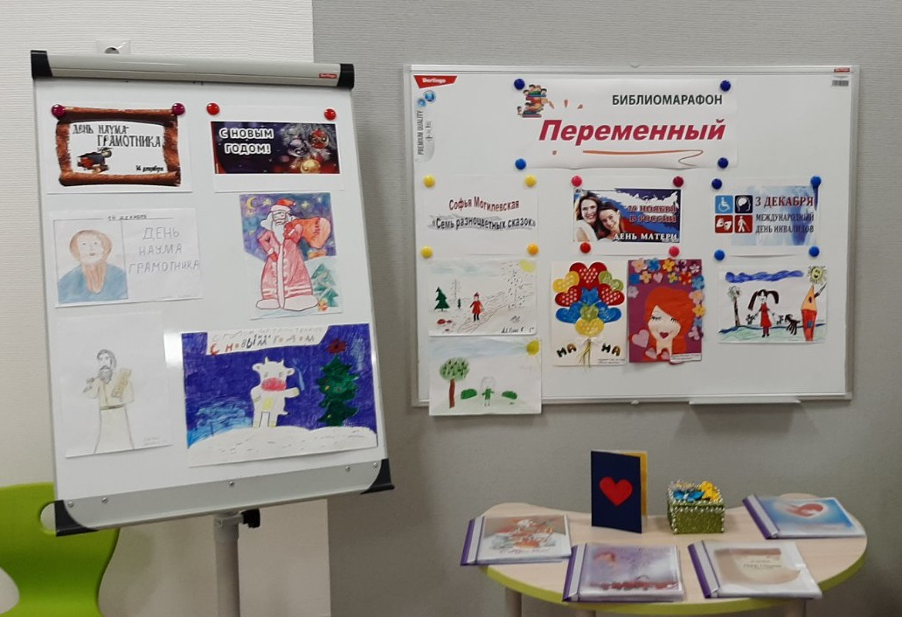
Переменный библиомарафон

Приложение 7
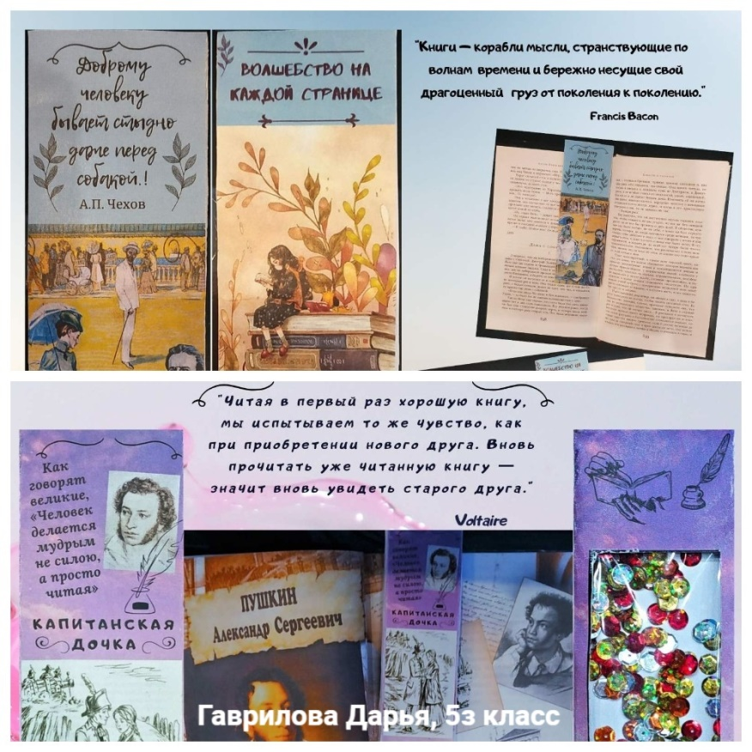
Цветная библиокарусель
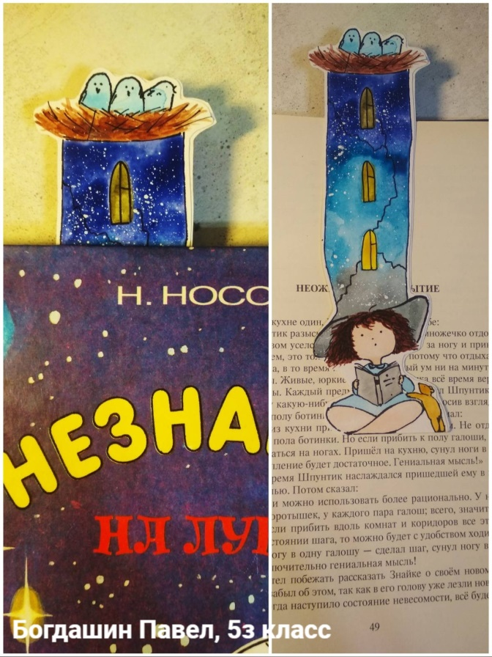

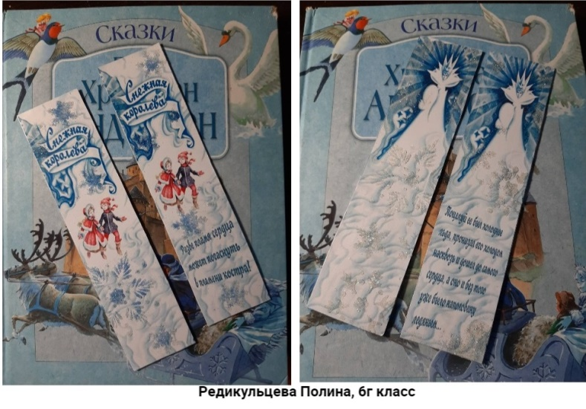
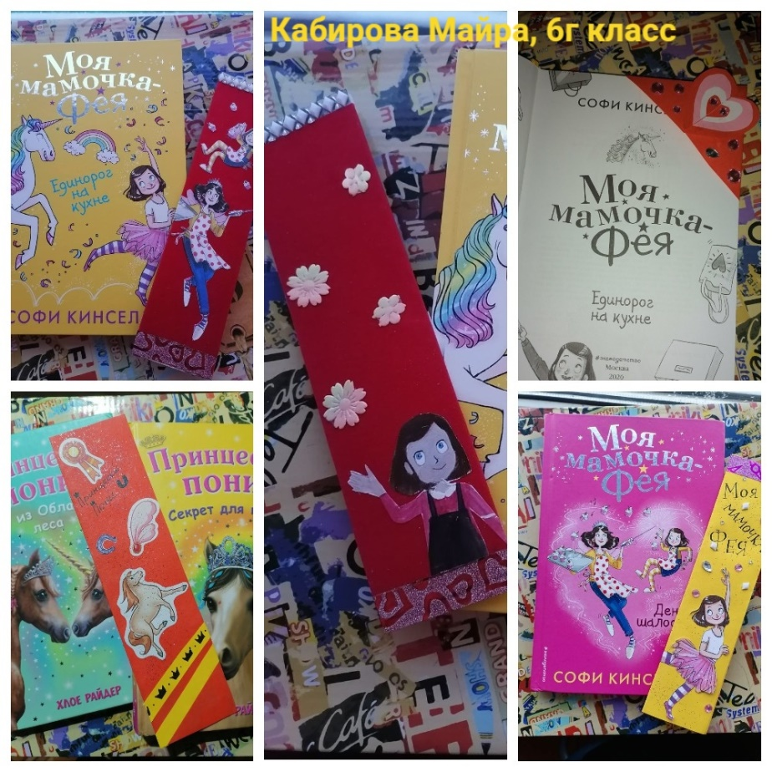

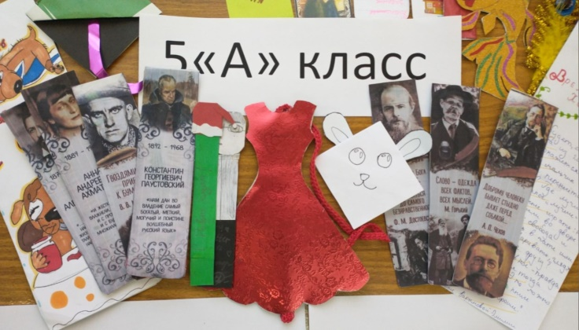

Приложение 8
Колесо фортуны «Книга ищет читателя»
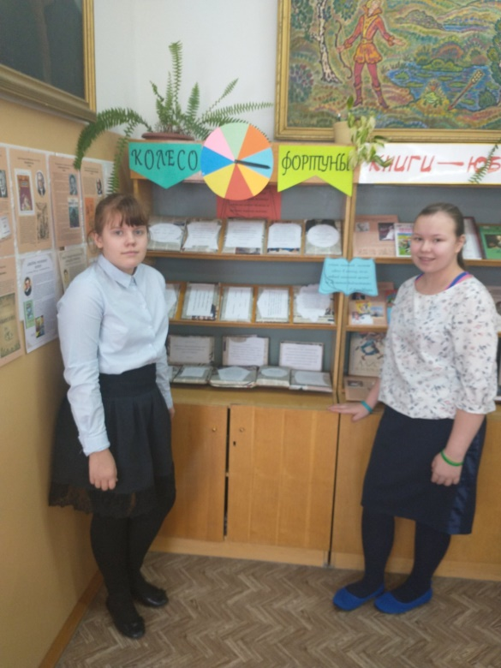
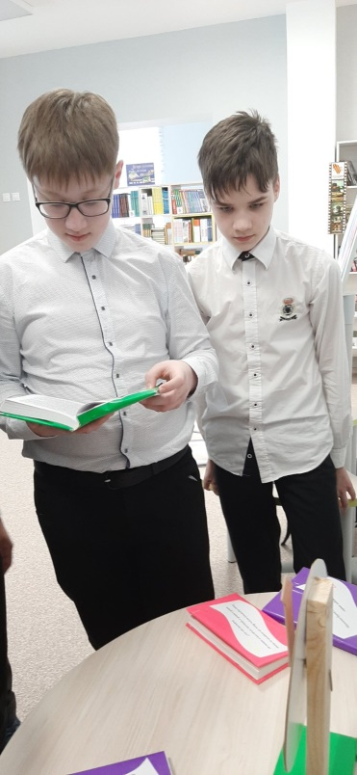
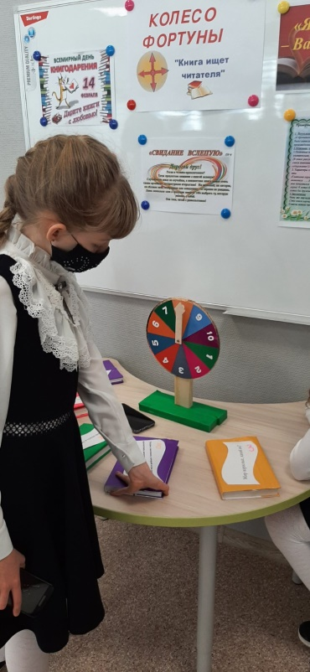

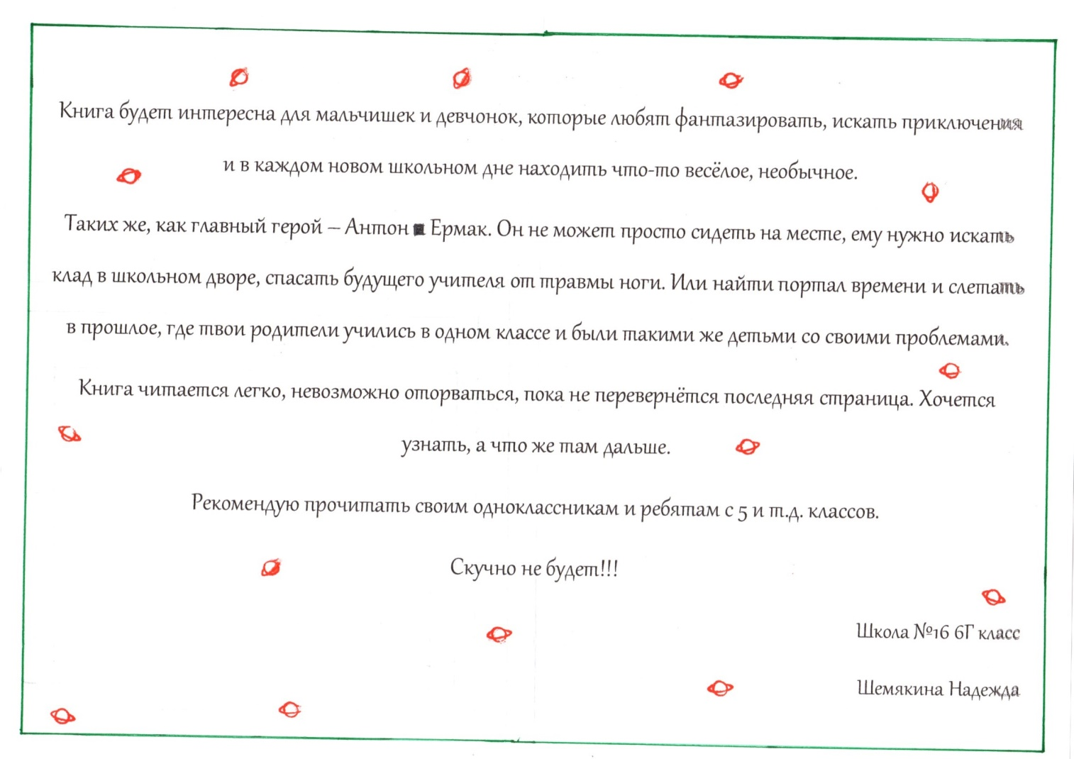
Приложение 9
Открытие 2 этапа семейного веб-квеста «По страницам любимых книг»
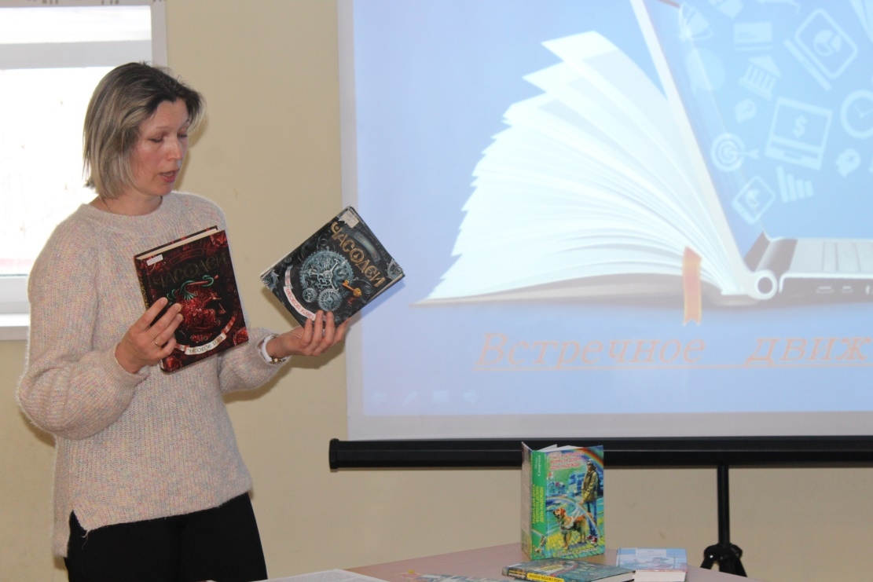
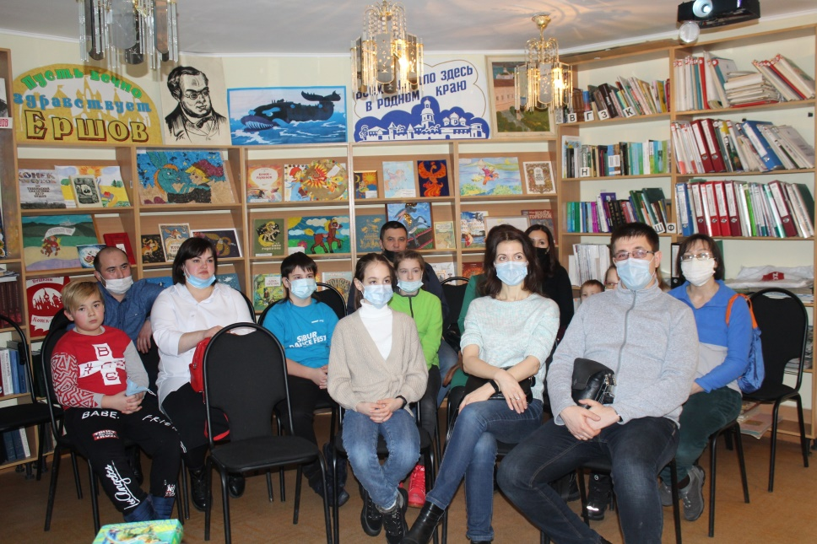

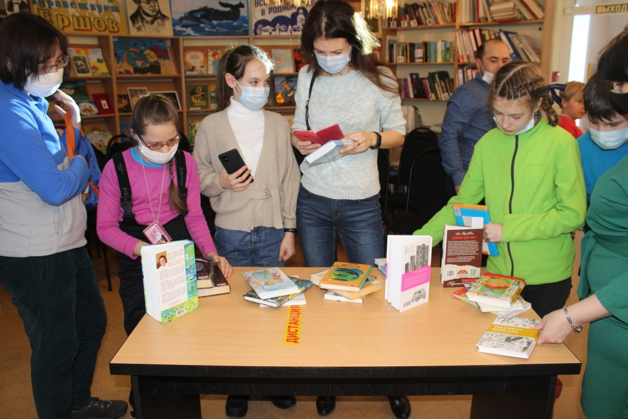

Приложение 10
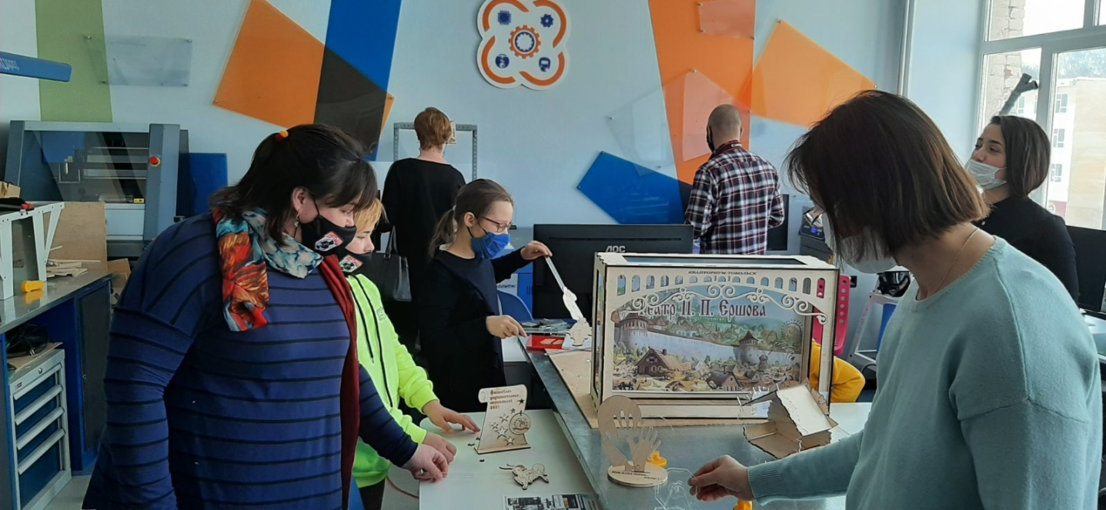
Открытие 3 этапа семейного веб-квеста «По страницам любимых книг»

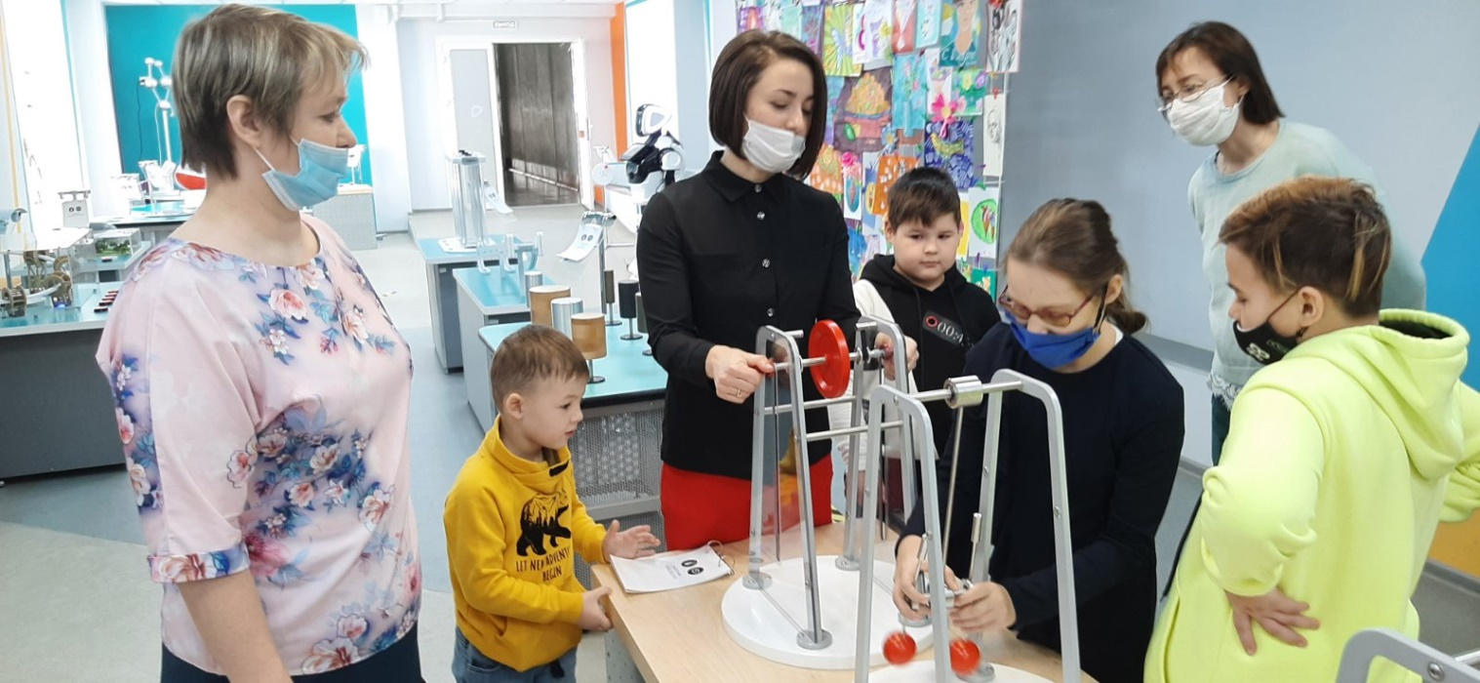

Приложение 11
Акция «Давайте читать вместе»
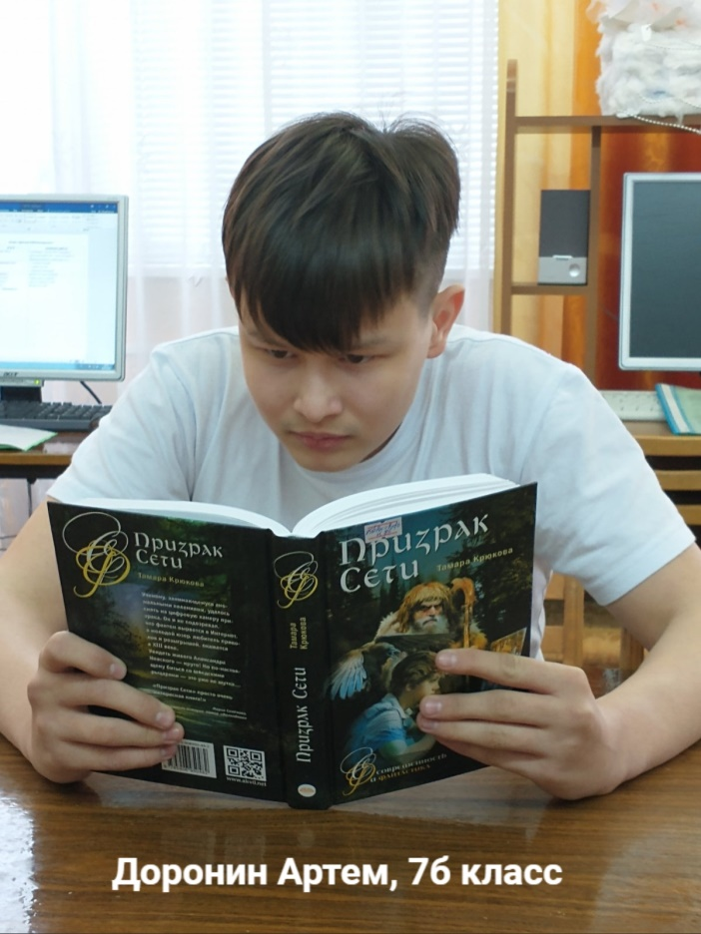
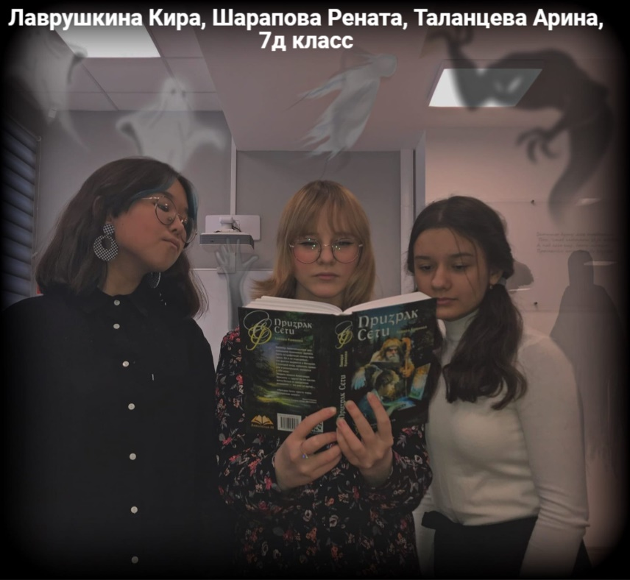

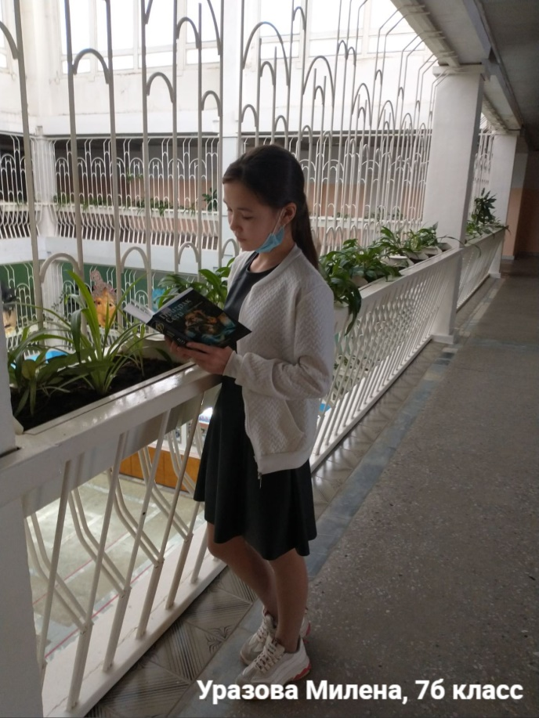
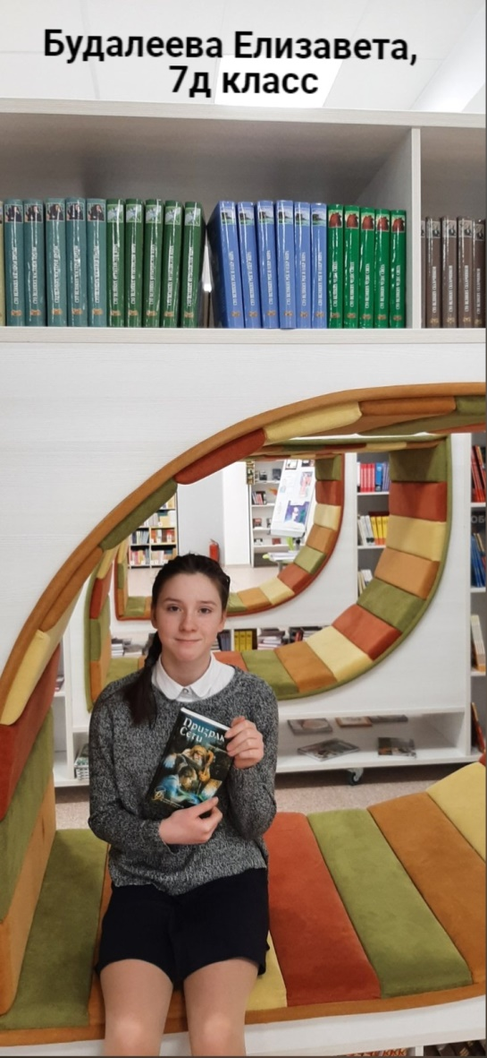

Приложение 12
Селфи-акция «Портрет с любимой книгой»
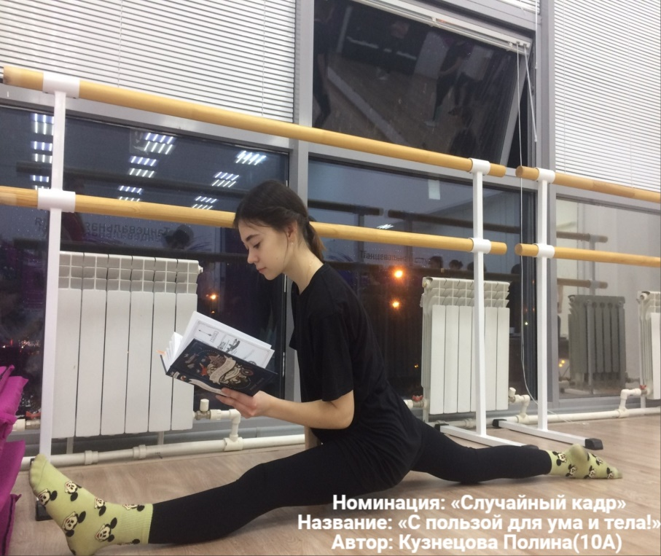
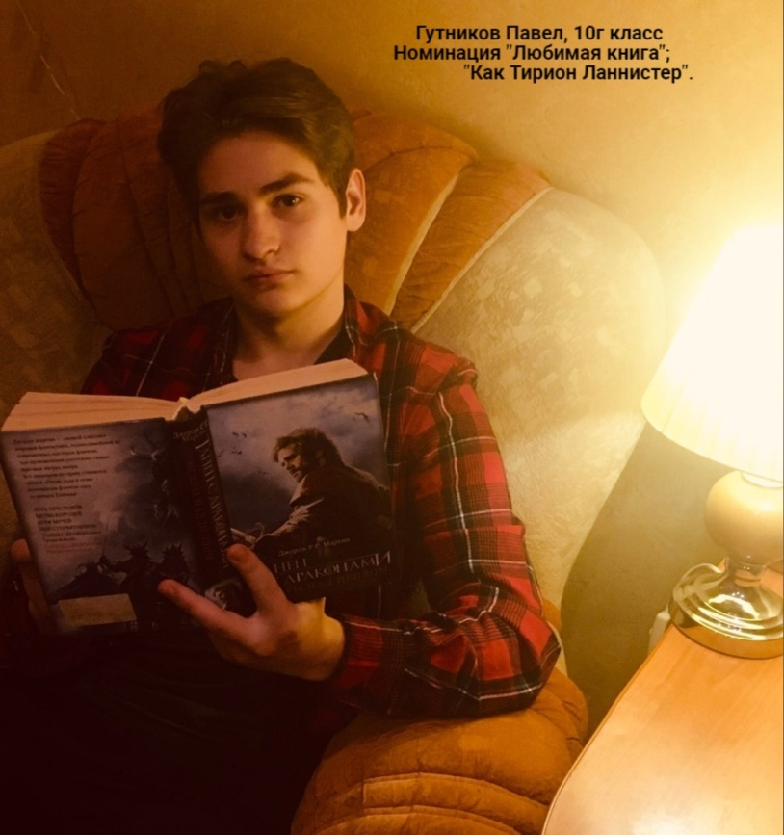
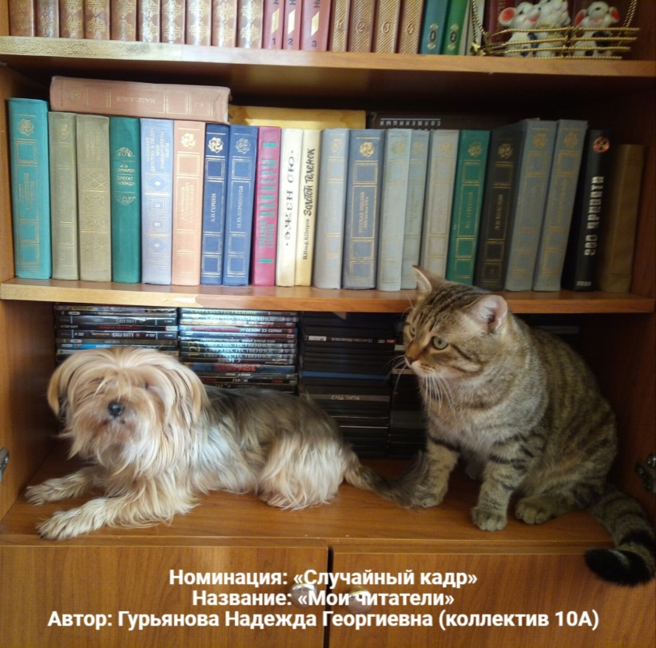
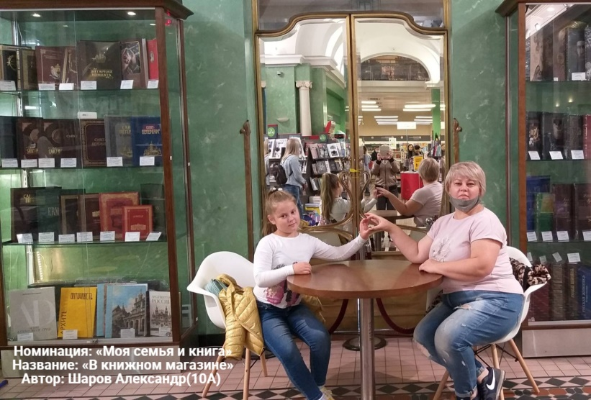

Приложение 13
Конкурс «Я – рекламный агент»
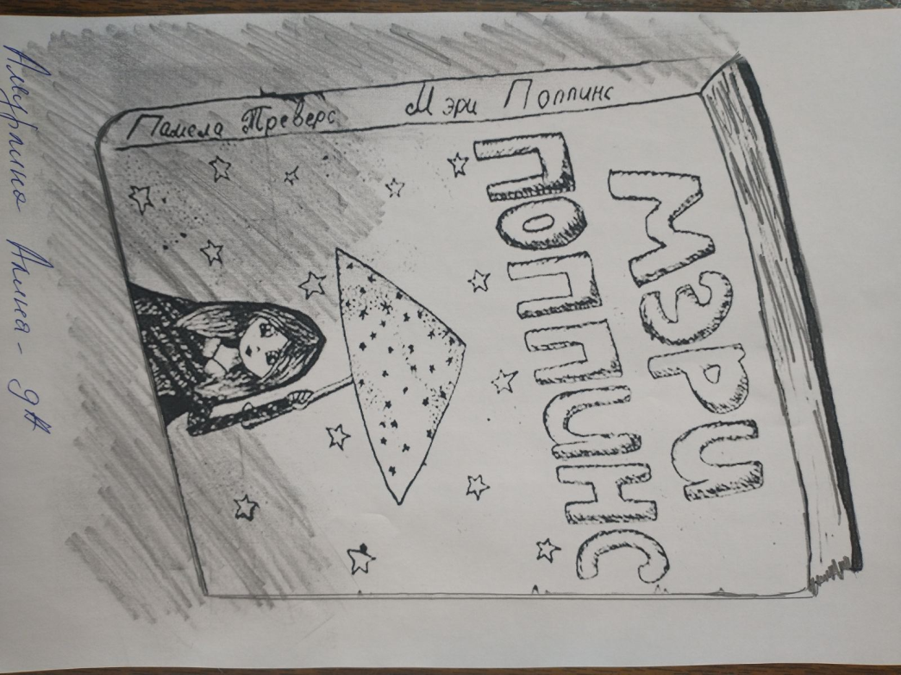
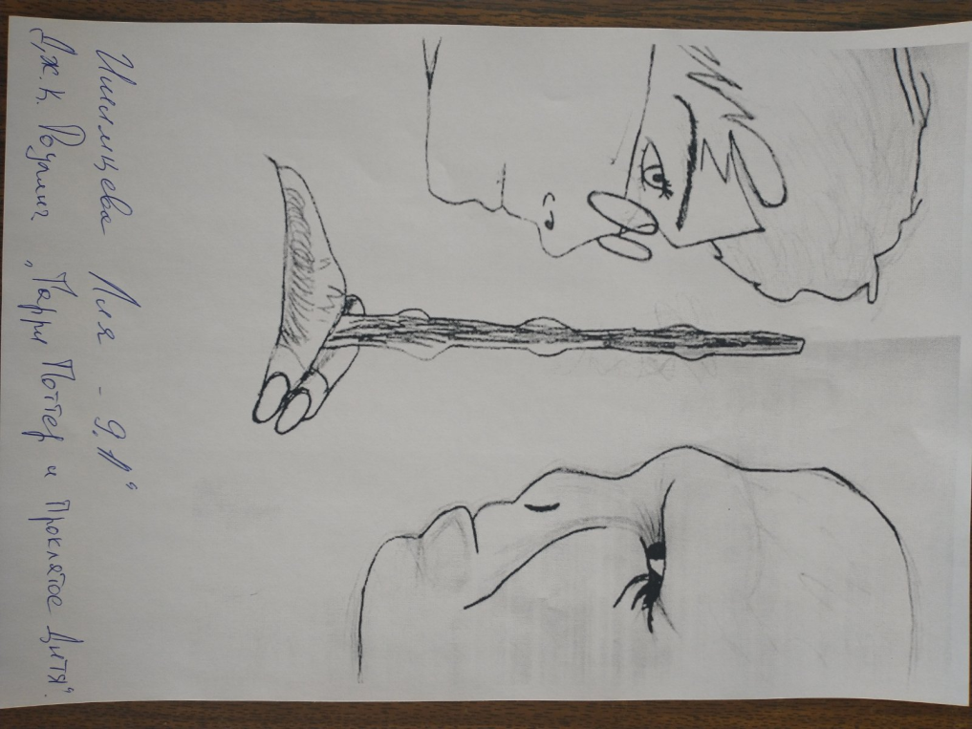
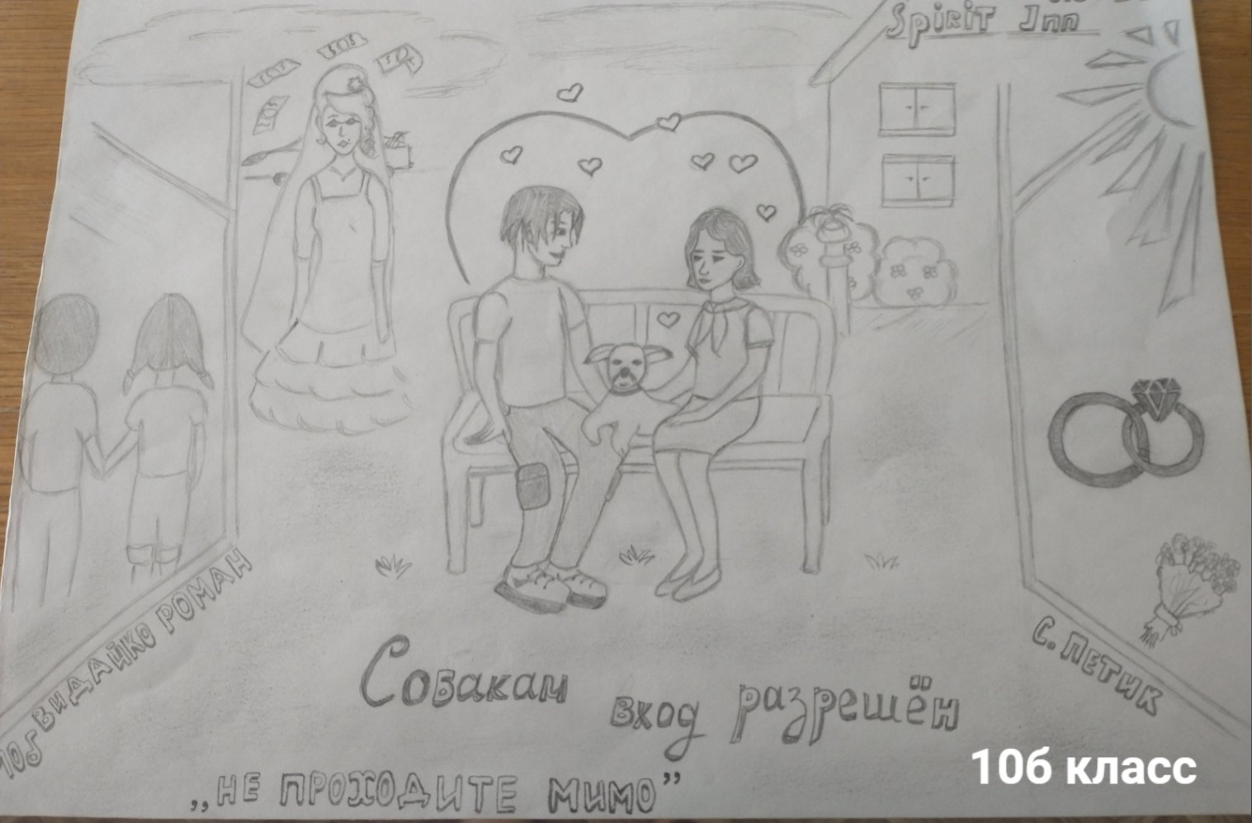

Приложение 14
Конкурс «Лидер чтения»

